政府信息依申请公开流程图

申请人

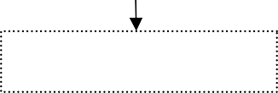

对不符要求的申请

提出申请

启动征求第三方意

当面进行

补正 当面 邮寄申请 信件

电报 政府

传真 网站

见程序， 并书面告知申请人

申请内容不明确的在 7 个工作日内告知申请人进行补正

在20 个工作日内将书面形式的《政府信息公开申请答复告知书》发送给申请人

自行办理

登 记

补 正

办 理

协同办理

征求第三方意见

审 核

会商办理

如需延期， 在20个工 作日内将 书面形式的《政府信息公开申请延期答复告知书》发送 给申请人

答 复

归 档